7 основных ошибок при
подготовке ребёнка к школе
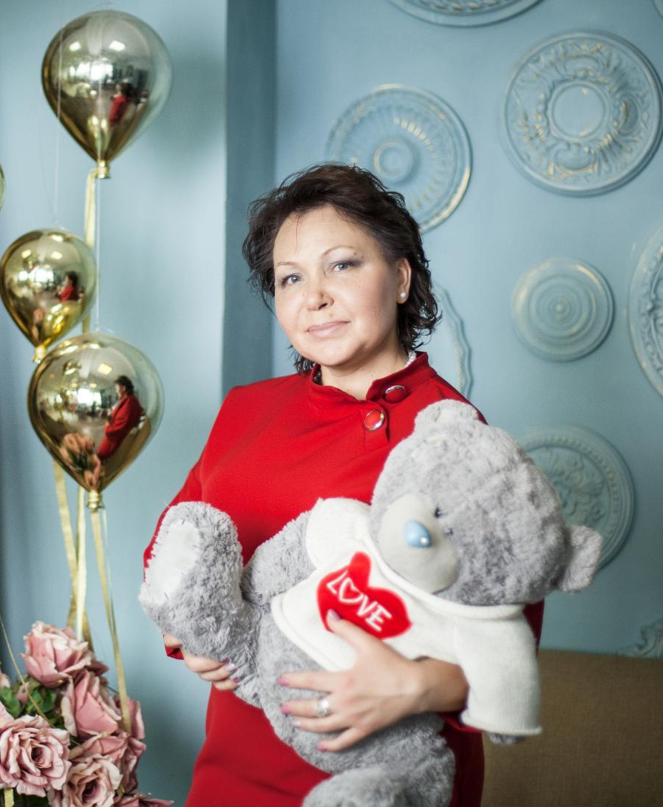
Я, Погарская Ольга Анатольевна, работаю учителем начальных классов более 20 лет. И всё это время готовлю деток к школе. Меняются учебники и программы, техника и мода, правительства и президенты. И только одно каждый год неизменно:
1 сентября дети идут в школу!
Особенно волнуются первоклассники и их родители. …Новенькая форма, пылающие букеты астр и стрелы гладиолусов, скрипучие ранцы со свежими, пахнущими типографской краской, тетрадками и учебниками… Счастливые, восторженные и немного тревожные глаза первоклашек…
Дорогие мамы и папы! Бабушки и дедушки! А также начинающие молодые учителя! Проверьте, всё ли вы делаете правильно, собирая своё чадо в школу.
Итак, Топ-7 ошибок родителей будущих первоклассников.
Ошибка №1
Многие родители самостоятельно учат детей читать. И тут начинается: [МЭ], [РЭ] (или [ЭР]), [ЛЭ], [ДЭ]… А ребёнок не понимает, почему [МЭА] - [МЭА]
надо читать [МА-МА]…
Ошибка №2.
Ребёнок не выговаривает 5-7 звуков речи. Его пытаются научить всё же читать и писать… Но результат печальный… Уважаемые родители! Прежде, чем начать обучение чтению и письму, отведите малыша к логопеду и «поставьте» ребёнку правильно все звуки. Чтобы не было потом вместо «играла» «играра» или «иглала»…
Ошибка №3.
Однажды я разговаривала с мамой ребёнка, который через три месяца пошёл в школу. Добрая, открытая женщина, мама двоих детей, журналист по образованию. Про своего сына, будущего первоклассника, она сказала так: «он не любит заниматься, память плохая, ничего не понимает…» Их «занятия» с ребёнком начинались с уговаривания и угроз…Поэтому, уважаемые мамочки! Оцените свои шансы на звание «образец родительского терпения». Чтобы не было такого: «я ору, он ревёт!» И если этот экзамен вы не сдали, отведите малыша в подготовительный класс или подготовительную к школе группу детского сада!
Ошибка №4.
Казалось бы, чего проще запомнить, что 2 + 3 = 5; столица РК – Нур-Султан; а после зимы приходит весна… Ничего сложного, правда? А ребёнок не запоминает. Почему? Потому что нет системы. Не развивают память и мышление ребёнка. И если ребёнок не ходит в детский сад или детский развивающий центр, то очень часто родители просто не знают, как эффективно развивать память, речь, внимание ребёнка. А если и пытаются что-то сделать, это эти занятия нерегулярны и не профессиональны…
Ошибка №5.
Случай из моей практики. На календаре – 15 августа. Звонит мамочка будущей почти первоклассницы и говорит: «Форму купили, ранец собрали! А вот буквы пока не выучили. А мы успеем все буквы к 1 сентября выучить?...» Похвально, что форму и ранец купили. Но основное всё-таки не это! Я начинаю знакомить деток с буквами с четырёх-пяти лет. Мы, играя, учим буквы. И в этом очень хорошо помогает пособие «на что похожа буква».
Ошибка №6.
Не готовиться к школе вообще… Вот мнение одного папы: «Я, когда в школу пошёл, ни одной буквы не знал. И ничего, выучился, человеком стал… Вот и сын мой всему в школе научится. А если мы сами его будем учить, да ещё заранее, зачем ему школа? Да и учителя за свою работу тоже не три копейки получают… Пусть поработают хорошо в первом классе».
К сожалению, такое мнение в родительской среде ещё встречается…
Ошибка №7.
Другая крайность. Ребёнок ходит в хороший детский сад или центр, где его тщательно и всесторонне готовят к школе. Малыш уже и читает, и считает, и пишет… Его водят на шахматы, на бальные танцы, в секцию бокса, на кружок ИЗО и в театральную студию…. Вроде бы всё прекрасно! …Только вот на игры и счастливое детство совсем не остаётся времени…
К сожалению, эти и некоторые другие ошибки со стороны родителей я встречаю постоянно.
Когда маме нужен красивый маникюр или новая стрижка, она идёт в салон красоты. Потёк в доме кран – вызывает
сантехника, стучит что-то в автомобиле – едет на СТО… Сама уж точно не под капот не заглядывает… Ребёнок – это не кран, не автомобиль. Дети – это смысл нашей жизни! Давайте будем серьёзнее относиться к процессу подготовки к школе. И подготовим деток к первым дням в школе так, чтобы они легко, радостно, с нетерпением и воодушевлением шли по утрам в школу. А вечером с восторгом рассказывали мамам и папам о чудесной планете под названием «Школа»!

Ольга Анатольевна Погарская.
Учитель начальных классов. Школа Нового поколения «NGS»,
г. Алматы, РК.

